Laporan My Apotik

- Tampilan Login
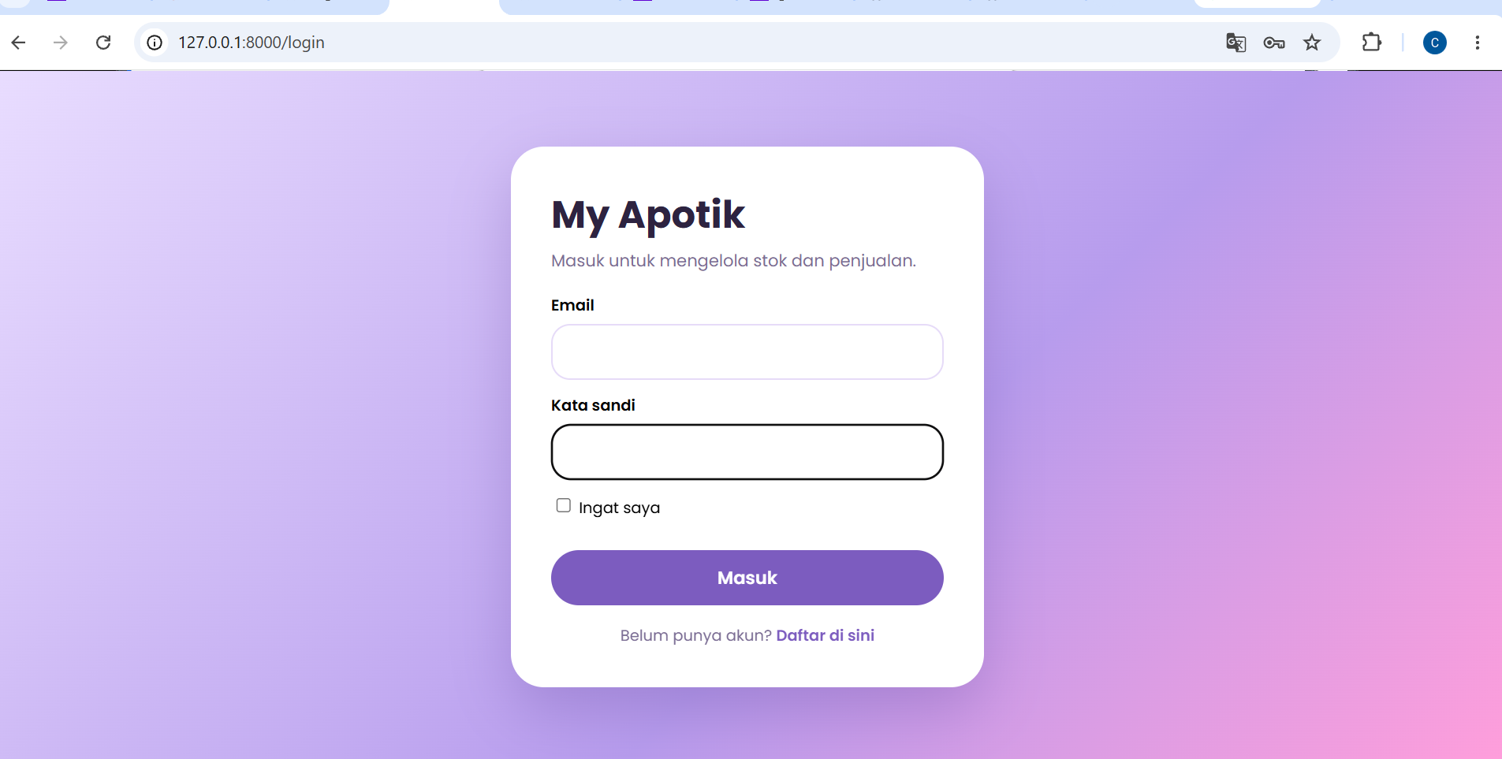
- Buat Akun Baru
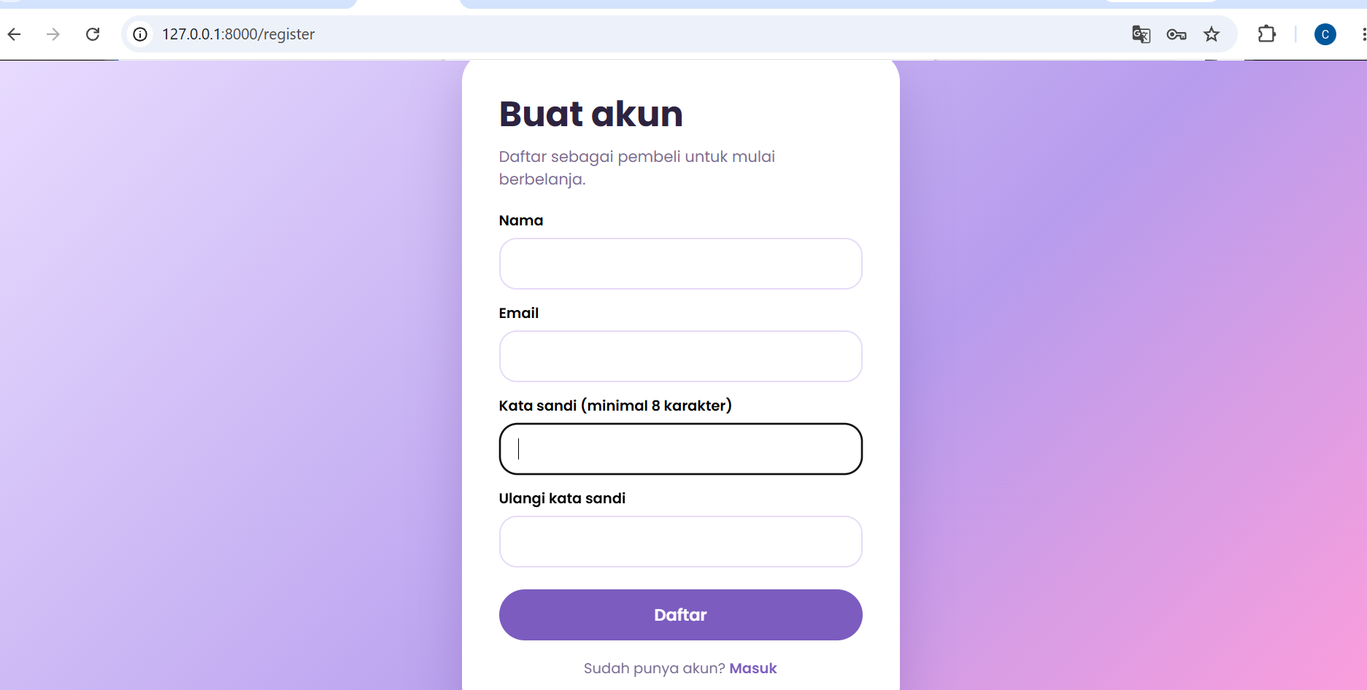
- Tampilan Produk
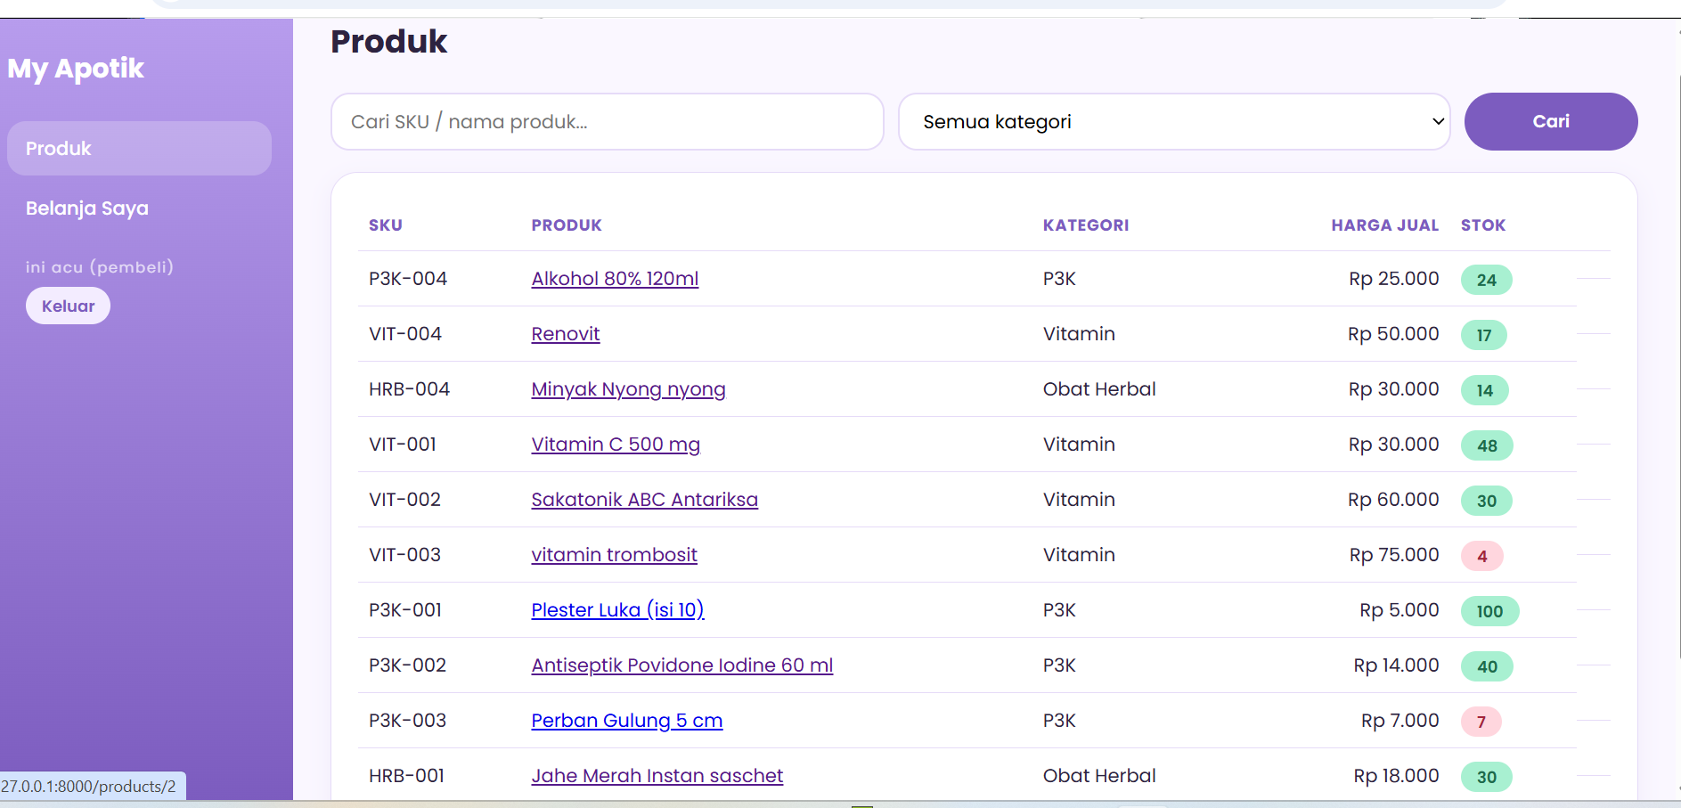
- Tampilan Penjualan
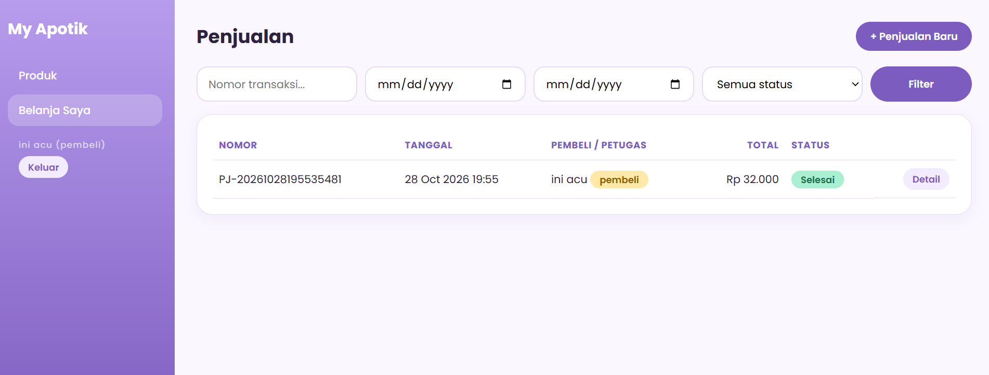

- Di penjualan ada tampilan penjualan baru untuk menambah produk yang kita beli
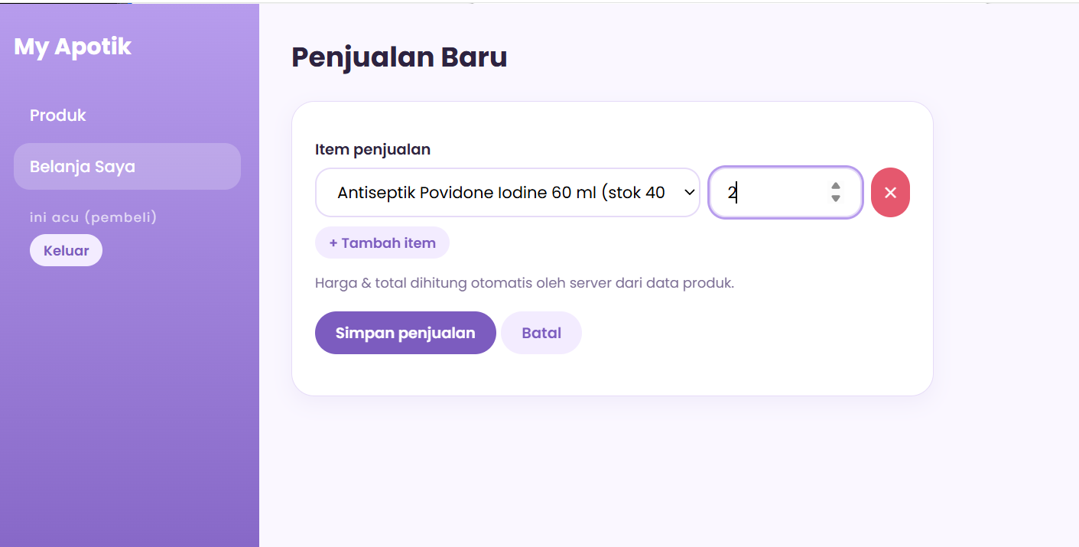
- Penjualan akan tersimpan dan menampilkan harga dan subtotal
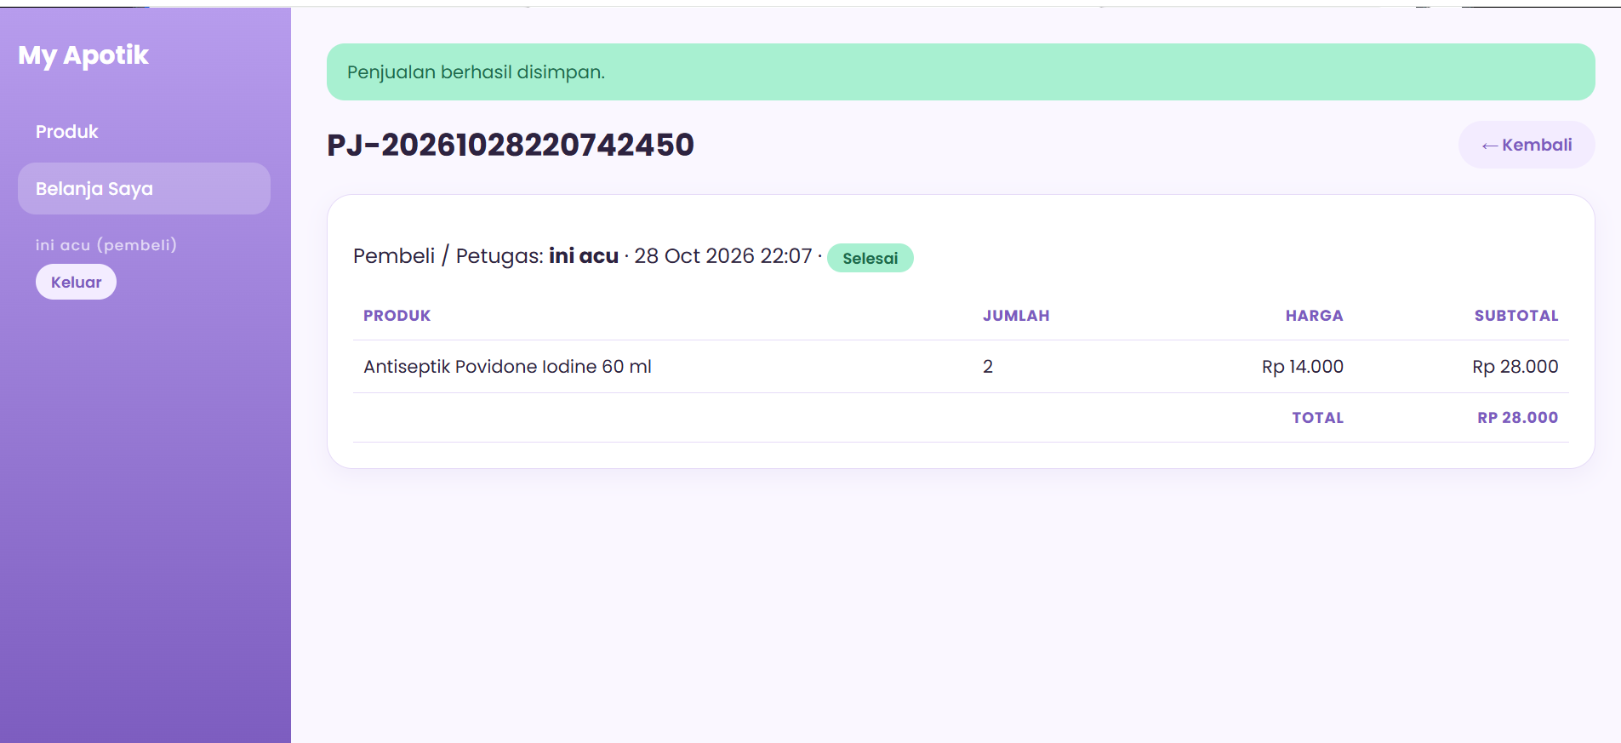

- Tampilan Admin/Login Admin
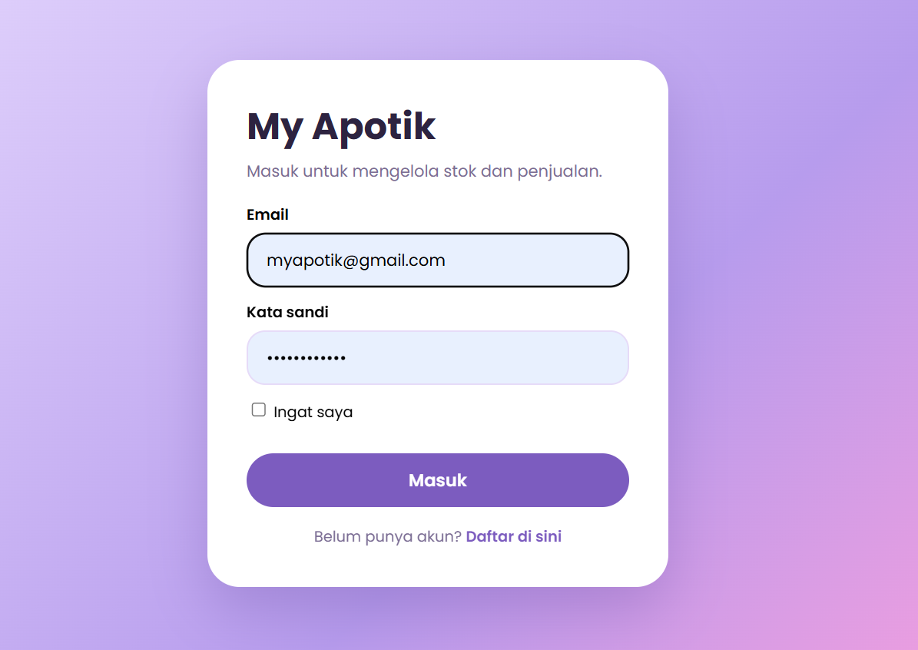

- Dashboard Admin Apotik berfungsi untuk memantau operasional harian, mengelola stok produk, serta mencatat transaksi penjualan dan pembelian secara real-time.

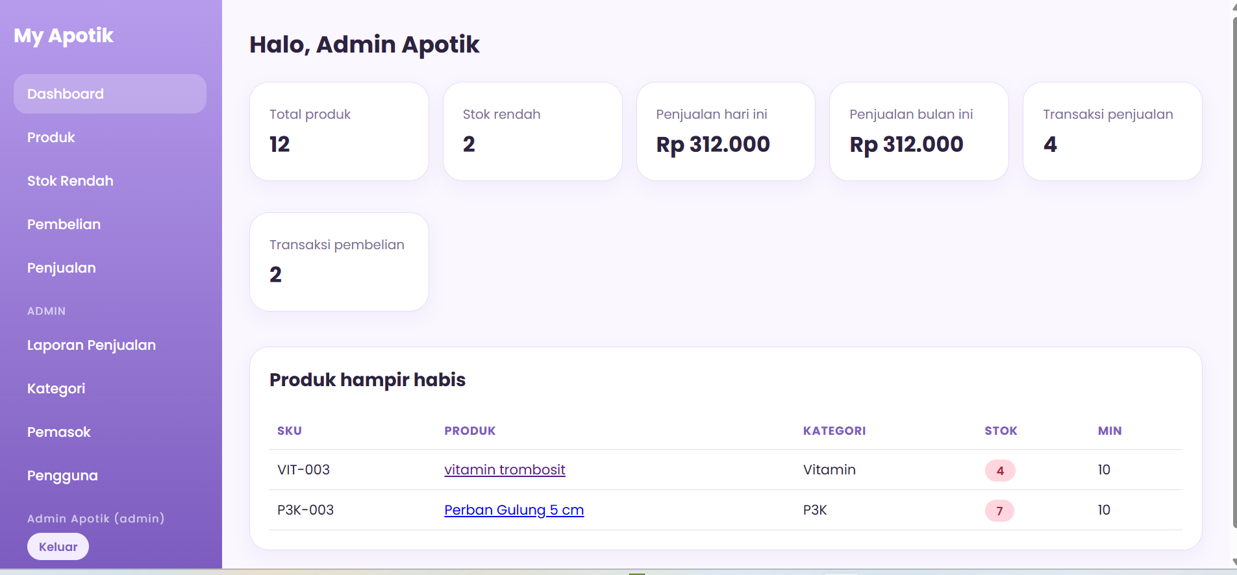

- Halaman Produk berfungsi untuk menampilkan daftar seluruh barang yang tersedia di apotik lengkap dengan SKU, kategori, harga jual, stok, serta tombol aksi untuk menambah, mengubah, atau menghapus data produk
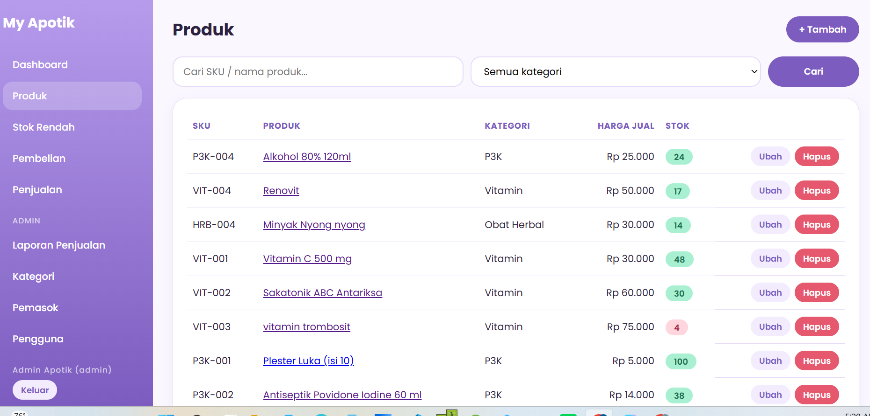

- Halaman Stok Rendah berfungsi untuk menampilkan daftar produk yang jumlah persediaannya berada di bawah batas minimum.

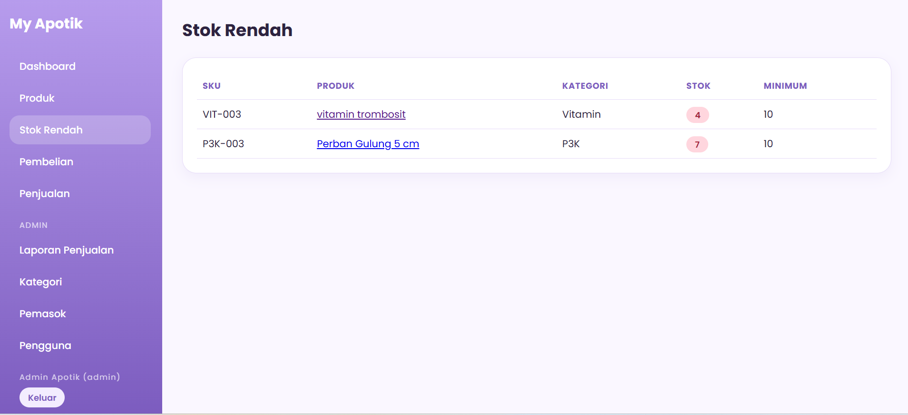

- Halaman Pembelian berfungsi untuk mencatat, memfilter, dan melihat daftar riwayat transaksi pengadaan barang dari pemasok lengkap dengan nomor transaksi, tanggal, pemasok, petugas, total biaya, dan statusnya

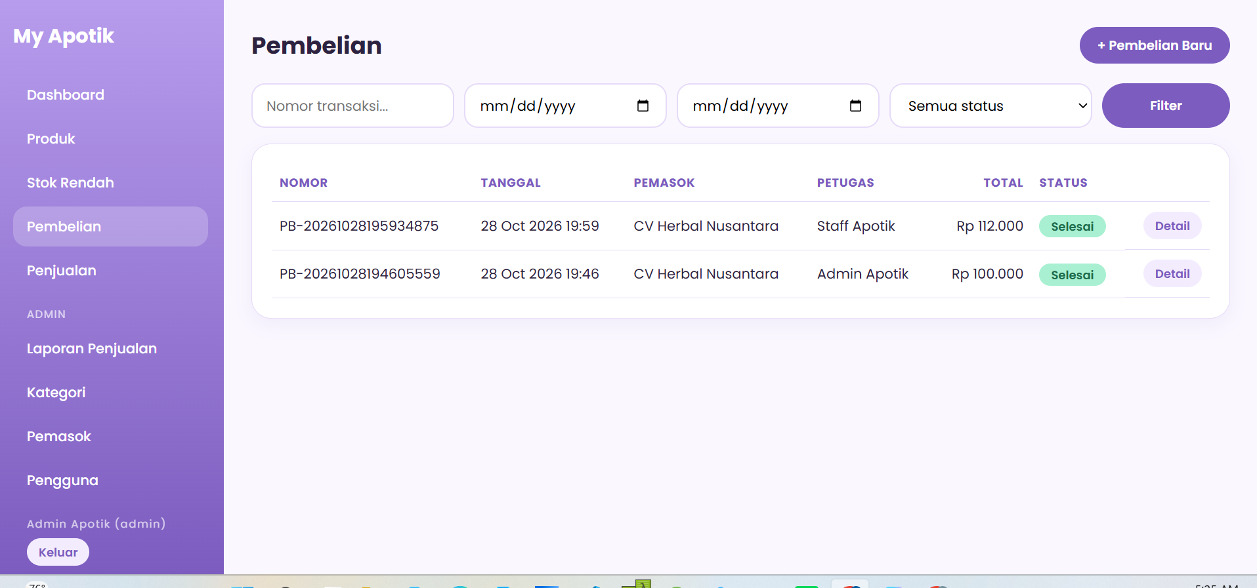

- Halaman Penjualan berfungsi untuk menampilkan daftar riwayat transaksi penjualan produk lengkap dengan nomor, tanggal, pembeli/petugas, total, dan statusnya.

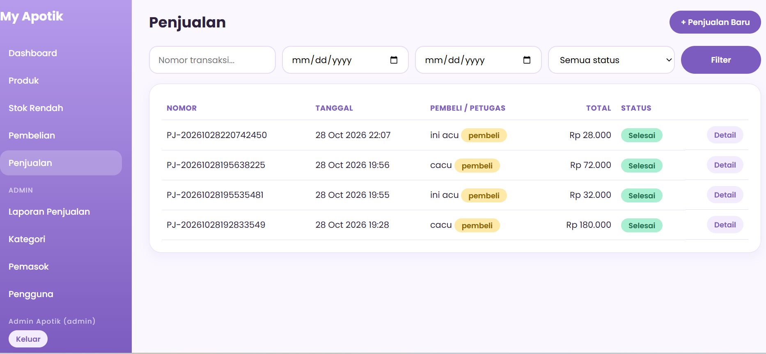
- Halaman Laporan Penjualan berfungsi untuk menampilkan rekapitulasi pendapatan, jumlah transaksi, dan barang terjual berdasarkan periode tanggal tertentu yang dapat dicetak.

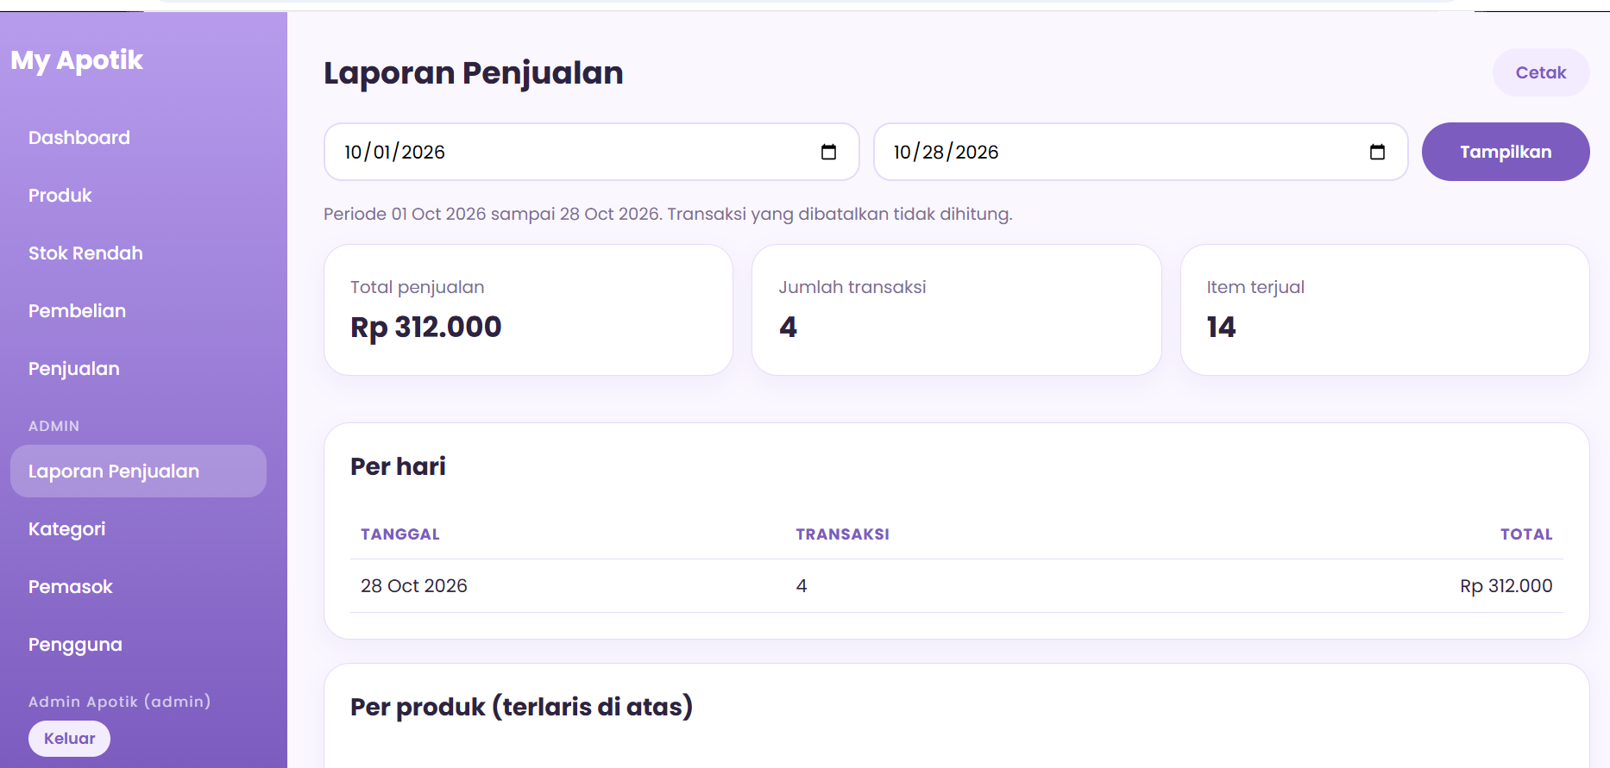

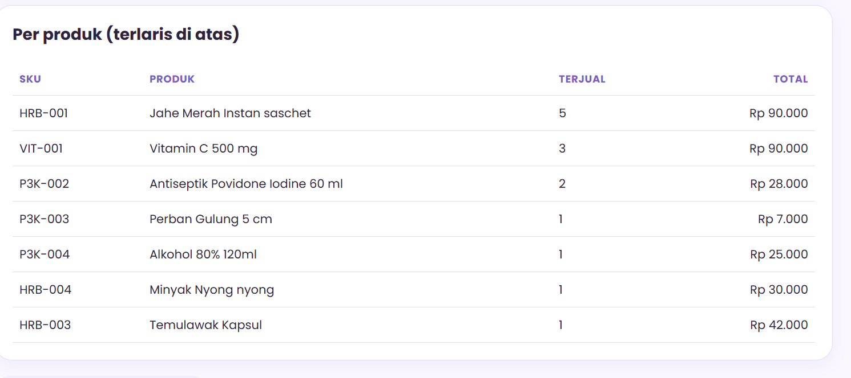

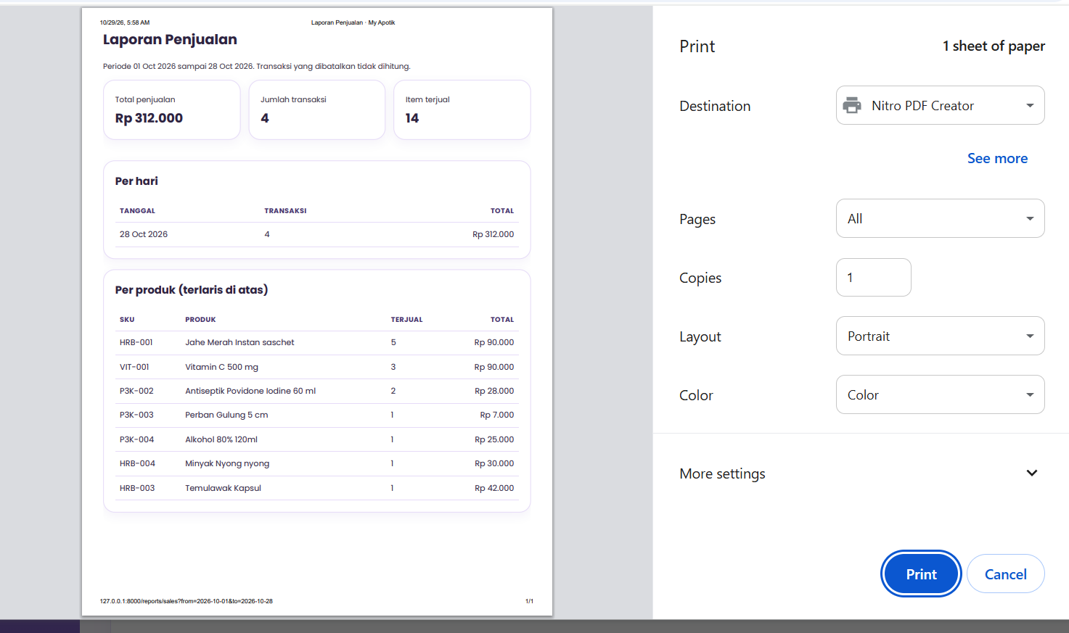
- Halaman Kategori berfungsi untuk mengelola daftar pengelompokan produk beserta jumlah barang di setiap kategori.

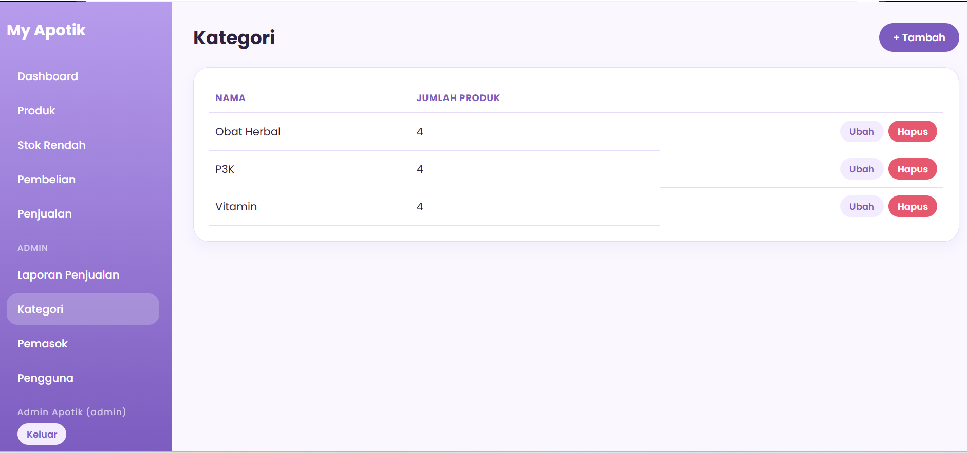

- Halaman Pemasok berfungsi untuk mengelola daftar supplier atau pemasok barang lengkap dengan informasi kontak serta opsi tambah, ubah, dan hapus.

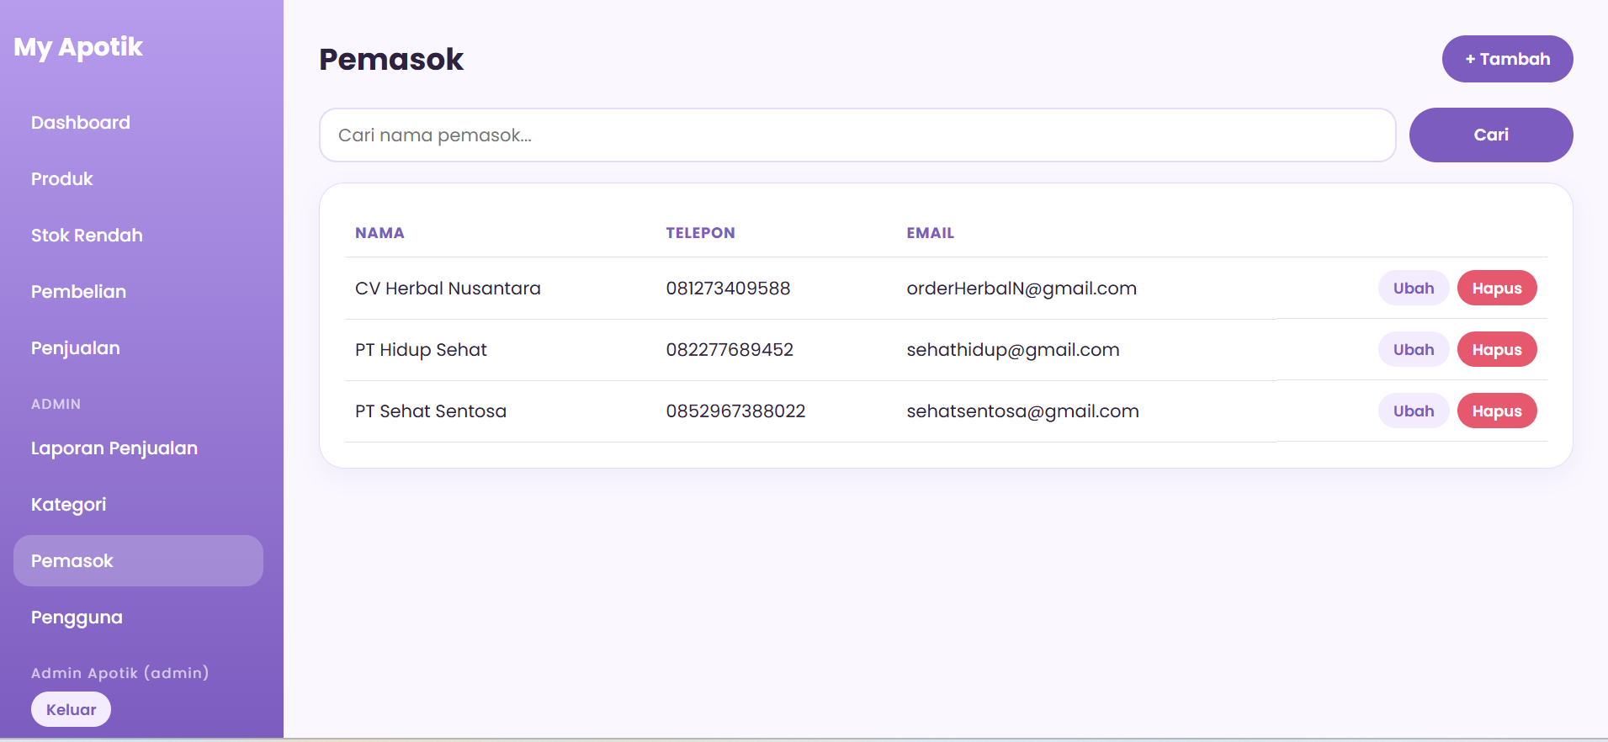

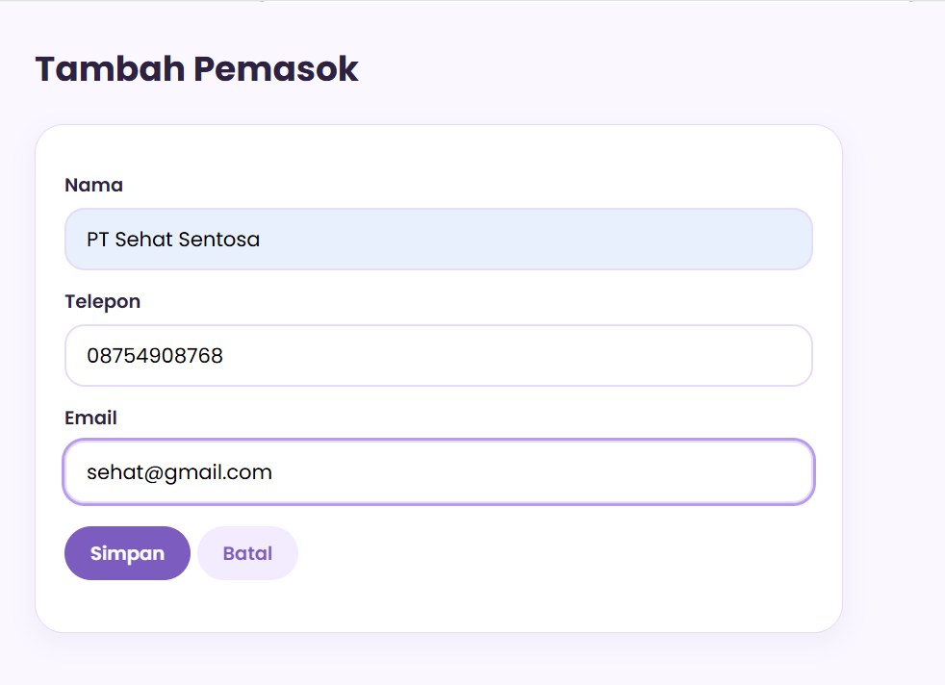

- Halaman Pengguna berfungsi untuk mengelola daftar akun pengguna aplikasi beserta peran (role) masing-masing, seperti admin, staff, atau pembeli.

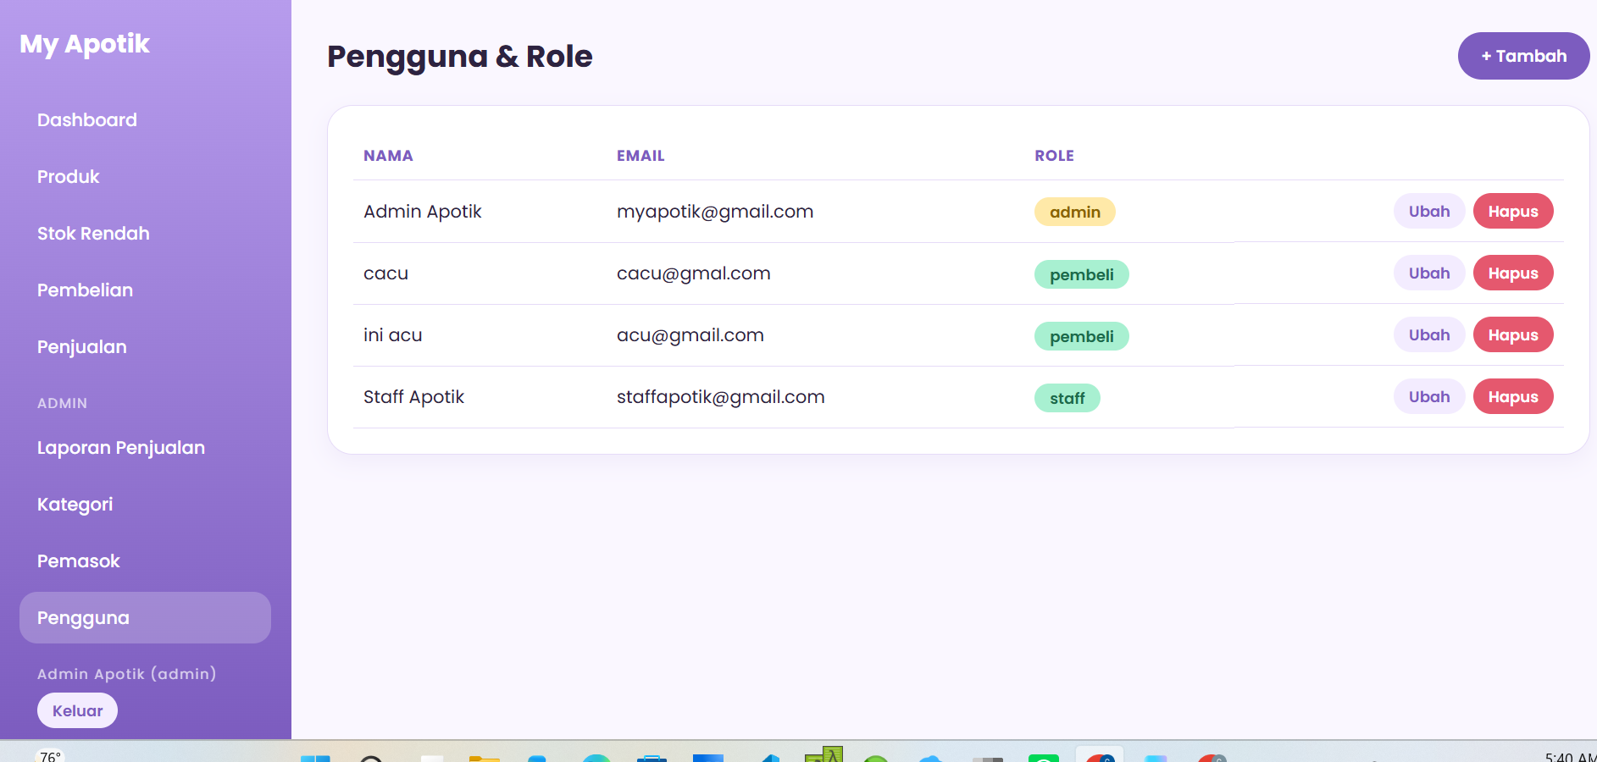

- Tampilan login Staff
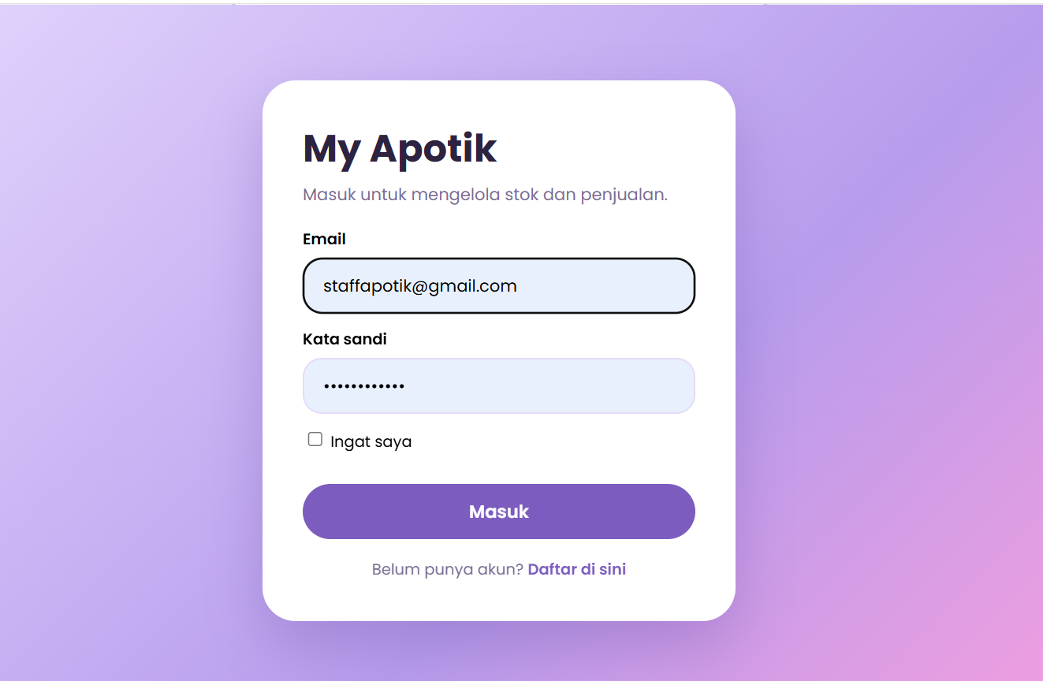

- Dashboard Staff Apotik berfungsi untuk memantau ringkasan operasional harian, data produk, dan stok kritis bagi pengguna dengan peran staff.

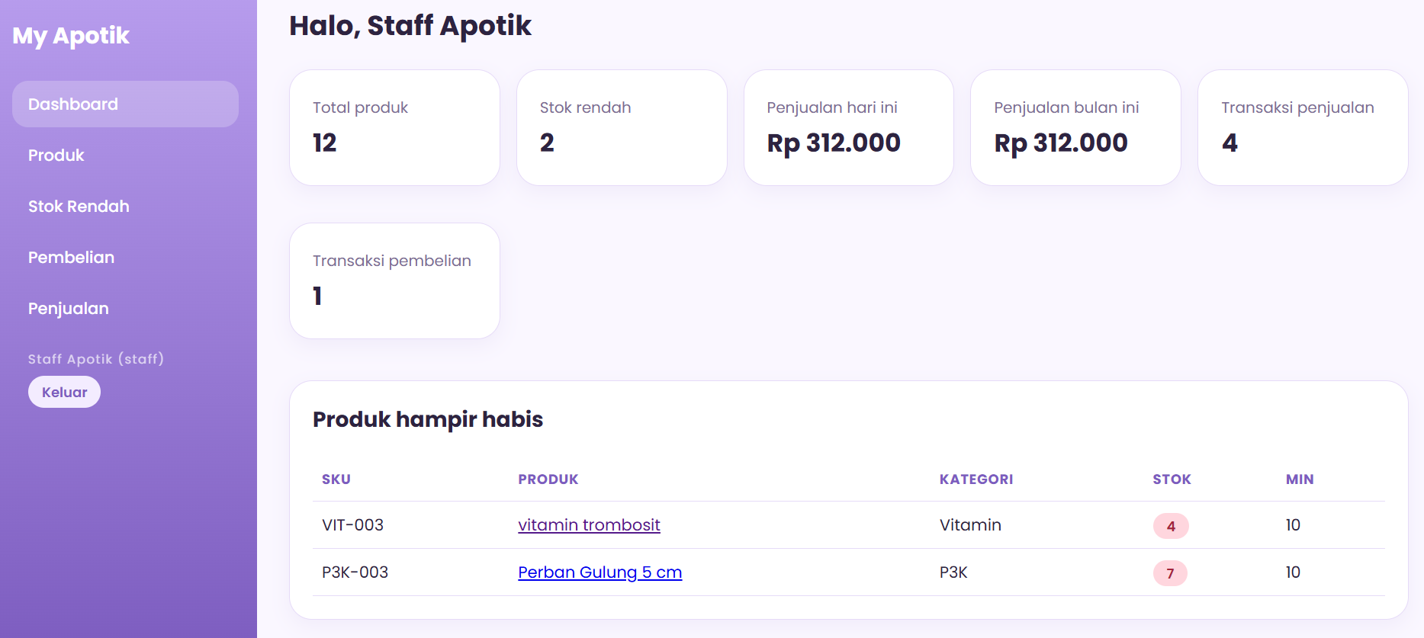

- Fitur filter kategori pada halaman produk berfungsi untuk menyaring daftar produk berdasarkan kelompok tertentu seperti Obat Herbal, P3K, atau Vitamin.

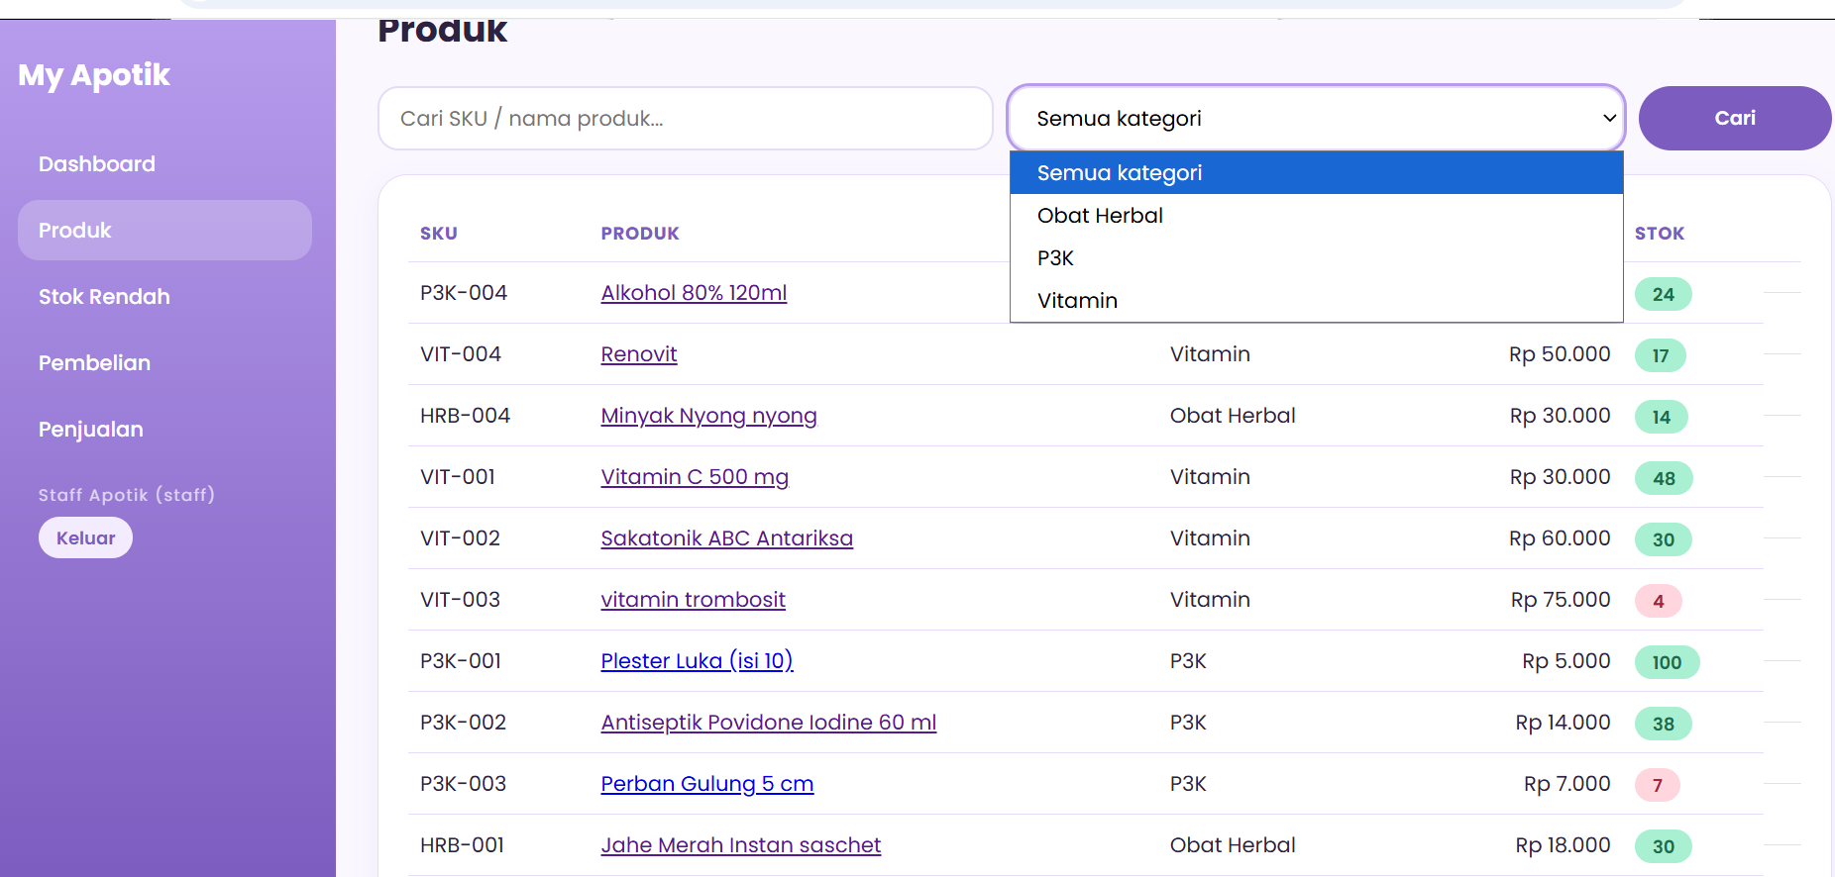

- Halaman Pembelian pada akun staff berfungsi untuk mencatat, memfilter, dan melihat riwayat transaksi pengadaan barang dari pemasok.

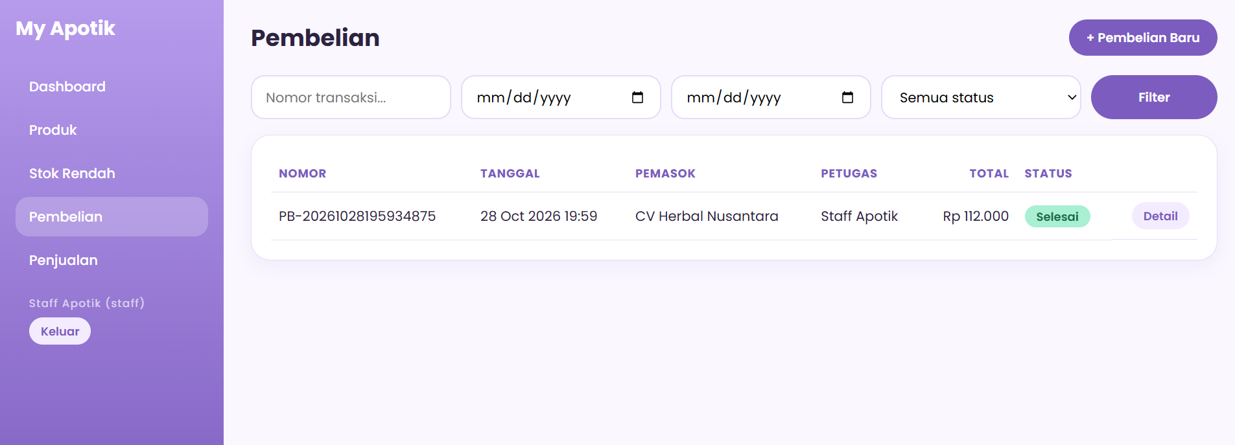

- Halaman Stok Rendah pada akun staff berfungsi untuk memantau daftar produk yang jumlah persediaannya berada di bawah batas minimum.

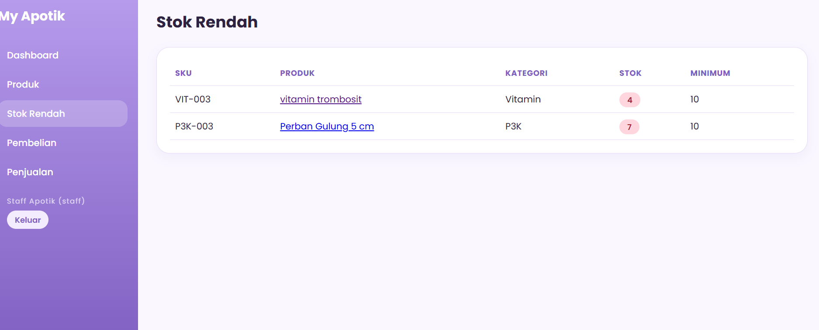

- Halaman Penjualan pada akun staff berfungsi untuk menampilkan riwayat transaksi penjualan produk lengkap dengan nomor, tanggal, pembeli/petugas, total, dan statusnya.

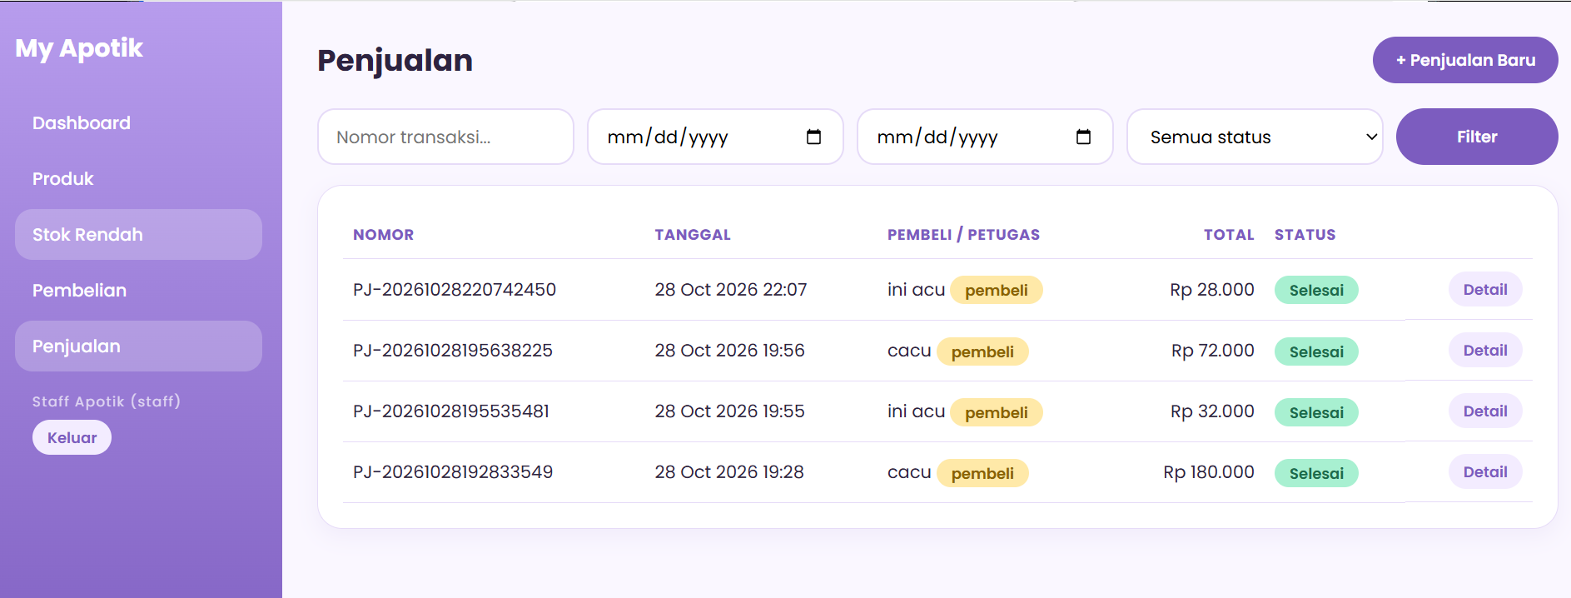

- Hasil Pengujian
Pengujian mencakup login, validasi produk, pembelian dan penjualan, validasi stok, rollback transaksi, hak akses per role, pendaftaran, laporan, serta pencarian dan pagination
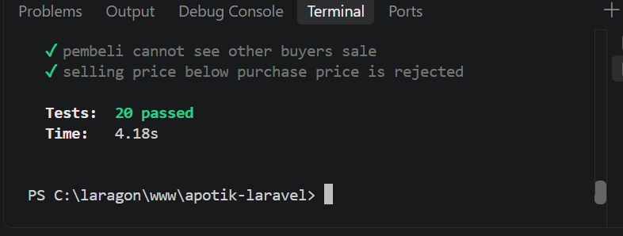
Hasil php artisan test: semua test lulus

